三 成次分析模型
层次分析法（简称AHP方法)，是一种定性与定量相结合的决策分析方法。它是一种将决策者对复杂系统的决策思维过程模型化、数量化的过程。应用这种方法，决策者通过将复杂问题分解为若干层次和若干因素，在各因素之间进行简单的比较和计算，就可以得出不同方案的权重，为最佳方案的选择提供依据。
这种方法的特点是：
（1)思路简单明瞭，它将决策者的思维过程条理化、数量化，便于计算，容
被人们所接受。
（2)所需要的定量数据较少，但对问题的本质，包含的因素及其内在关系分析得清楚。
（3)可用于复杂的非结构化的问题，以及多目标、多准则、多时段等各种类型问题的决策分析，具有较广泛的实用性。

3.1 基本原理
层次分析法的基本原理可以用以下的简单事例分析来说明。假设有n个物体A₁，A₂，…，A_{n}，它们的重量分别记为W₁，W₂，…，W_{n}。现将每个物体的重量两两进行比较如下：
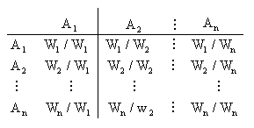

若以矩阵来表示各物体的这种相互重量关系，即
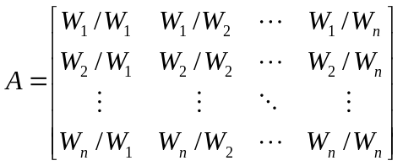 ⑴

（1)式中，A称为判断矩阵。若取重量向量W=[W₁，W₂，…，W_{n}]^{T}，则有：
AW=n·W （2)
这就是说，W是判断矩阵A的特征向量，n是A的一个特征值。事实上，根据线性代数知识，我们不难证明，n是矩阵A的唯一非零的，也是最大的特征值，而W为其所对应的特征向量。
上述事实提示我们，如果有一组物体，需要知道它们的重量，而又没有衡器，那么我们就可以通过两两比较它们的相互重量，得出每对物体重量比的判断，从而构成判断矩阵；然后通过求解判断矩阵的最大特征值λmax和它所对应的特征向量，就可以得出这一组物体的相对重量。根据这一思路，在地理科学研究中，对于一些无法测量的因素，只要引入合理的标度，我们也可以用这种方法来度量各因素之间的相对重要性，从而为有关决策提供依据。上述思路就是层次分析法的基本原理。

3.2基本步骤
层次分析方法的基本过程，大体可以分为如下六个基本步骤：
（1)明确问题。即弄清问题的范围，所包含的因素，各因素之间的关系等，以便尽量掌握充分的信息。
（2)建立层次结构。在这一个步骤中，要求将问题所含的因素进行分组，把每一组作为一个层次，按照最高层（目标层)、若干中间层（准则层)以及最低层（措施层)的形式排列起来。这种层次结构常用结构图来表示（见图6-1)，图中要标明上下层元素之间的关系。如果某一个元素与下一层的所有元素均有联系，则称这个元素与下一层次存在有完全层次的关系；如果某一个元素只与下一层的部分元素有联系，则称这个元素与下一层次存在有不完全层次关系。层次之间可以建立子层次，子层次从属于主层次中的某一个元素，它的元素与下一层的元素有联系，但不形成独立层次。

（3)构造判断矩阵。这一个步骤是层次分析法的一个关键步骤。判断矩阵表示针对上一层次中的某元素而言，评定该层次中各有关元素相对重要性的状况，其形式如下：
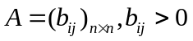
其中，b_{ij}表示对于A_{k}而言，元素B_{i}对B_{j}的相对重要性的判断值。b_{ij}一般取1，3，5，7，9等5个等级标度，其意义为：1表示B_{i}与B_{j}同等重要；3表示B_{i}较B_{j}重要一点；5表示B_{i}较B_{j}重要得多；7表示B_{i}较B_{j}更重要；9表示B_{i}较B_{j}极端重要。而2，4，6，8表示相邻判断的中值，当5个等级不够用时，可以使用这几个值。
显然，对于任何判断矩阵都应满足
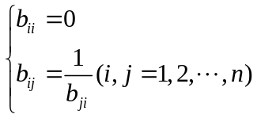 ⑶
因此，在构造判断矩阵时，只需写出上三角（或下三角)部分即可。
一般而言，判断矩阵的数值是根据数据资料、专家意见和分析者的认识，加以平衡后给出的。衡量判断矩阵质量的标准是矩阵中的判断是否具有一致性。如果判断矩阵存在关系：
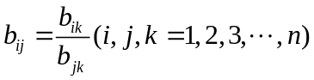 ⑷
则称它具有完全一致性。但是，因客观事物的复杂性和人们认识上的多样性，可能会产生片面性，因此要求每一个判断矩阵都有完全的一致性显然是不可能的，特别是因素多、规模大的问题更是如此。为了考察层次分析法得到的结果是否基本合理，需要对判断矩阵进行一致性检验。

（4)层次单排序。层次单排序的目的是对于上层次中的某元素而言，确定本层次与之有联系的元素重要性次序的权重值。它是本层次所有元素对上一层次而言的重要性排序的基础。
层次单排序的任务可以归结为计算判断矩阵的特征根和特征向量问题，即对于判断矩阵B，计算满足：
BW=λ_{max}W （5)
的特征根和特征向量。（5)式中，λ_{max}为B的最大特征根，W为对应于λ_{max}的正规化特征向量，W的分量W_{i}就是对应元素单排序的权重值。
通过前面的分析，我们知道，当判断矩阵B具有完全一致性时，λ_{max}=n。但是，在一般情况下是不可能的。为了检验判断矩阵的一致性，需要计算它的一致性指标：
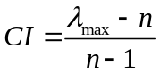 （6）
（6)式中，当CI=0时，判断矩阵具有完全一致性；反之，CI愈大，则判断矩阵的一致性就愈差。
为了检验判断矩阵是否具有令人满意的一致性，则需要将CI与平均随机一致性指标RI（见表6-1)进行比较。一般而言，1或2阶判断矩阵总是具有完全一致性的。对于2阶以上的判断矩阵，其一致性指标CI与同阶的平均随机一致性指标RI之比，称为判断矩阵的随机一致性比例，记为CR。一般地，当
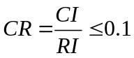 ⑺
时，我们就认为判断矩阵具有令人满意的一致性；否则，当CR≥0.1时，就需要调整判断矩阵，直到满意为止。
表1 平均随机一致性指标
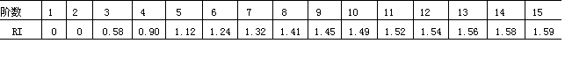
（5)层次总排序。利用同一层次中所有层次单排序的结果，就可以计算针对上一层次而言的本层次所有元素的重要性权重值，这就称为层次总排序。层次总排序需要从上到下逐层顺序进行。对于最高层，其层次单排序就是其总排序。
若上一层次所有元素A₁，A₂，…，A_{m}的层次总排序已经完成，得到的权重值分别为a₁，a₂，…，a_{m}与a_{j}对应的本层次元素B₁，B₂，…，B_{n}的层次单排序结果为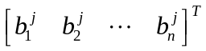（这里，当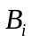与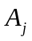无联系时，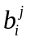=0）
那么，得到的层次总排序见表2。
表2 层次总排序表
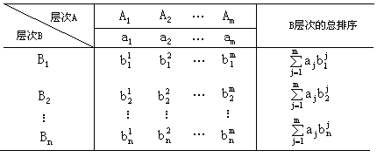
显然，
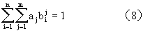
即层次总排序为归一化的正规向量。
（6)一致性检验。为了评价层次总排序的计算结果的一致性，类似于层次单排序，也需要进行一致性检验。为此，需要分别计算下列指标：
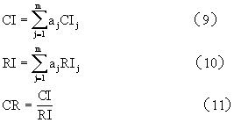
在（9)式中，CI为层次总排序的一致性指标，CI_{j}为与a_{j}对应的B层次中判断矩阵的一致性指标；在（10)式中，RI为层次总排序的随机一致性指标，RI_{j}为与a_{j}对应的B层次中判断矩阵的随机一致性指标；在（11)式中，CR为层次总排序的随机一致性比例。
同样，当CR＜0.10时，则认为层次总排序的计算结果具有令人满意的一致性；否则，就需要对本层次的各判断矩阵进行调整，从而使层次总排序具有令人满意的一致性。

3.3计算方法
通过前面的介绍，我们知道，在层次分析方法中，最根本的计算任务是求解判断矩阵的最大特征根及其所对应的特征向量。这些问题当然可以用线性代数知识去求解，并且能够利用计算机求得任意高精度的结果。但事实上，在层次分析法中，判断矩阵的最大特征根及其对应的特征向量的计算，并不需要追求太高的精度。这是因为判断矩阵本身就是将定性问题定量化的结果，允许存在一定的误差范围。因此，我们常常用如下的两种近似算法求解判断矩阵的最大特征根及其所对应的特征向量。
（一)方根法
这一方法的计算步骤如下：
（1)计算判断矩阵每一行元素的乘积
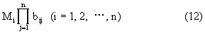
（2)计算M_{i}的n次方根
（3）将向量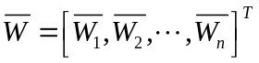归一化
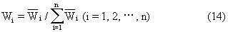
则W=[W₁，W₂，…，W_{n}]^{T}即为所求的特征向量。
（4)计算最大特征根
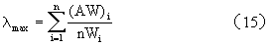
（12)式中，（AW)_{i}表示向量AW的第i个分量。
（二)和积法
这一方法的计算步骤如下：
（1)将判断矩阵每一列归一化：
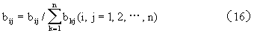
（2)对按列归一化的判断矩阵，再按行求和：
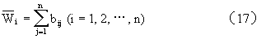
（3）将向量归一化：
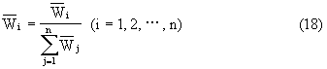
则：W=[W₁，W₂，…，W_{n}]^{T}即为所求的特征向量。
（4)计算最大特征根：
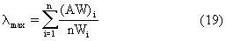
（19)式中，（AW)_{i}同样表示向量AW中的第i个分量。

3.4 模型举例
这里举兰州市主导产业决策分析为例
地处甘肃省中部、黄河上游的兰州市，是甘肃省的省会，全省政治、经济、文化、医疗卫生、教育和科技中心。兰州经济的发展，无疑在全省、乃至全国占有着十分重要的地位。在改革开放深入发展的今天，如何抓住时机，发挥地区优势，促进兰州经济的全面发展，是摆在省、市各级领导面前的一项急待解决的重大决策问题。为了解决这一问题，必须以市场为导向，结合本市的自然、经济、社会和技术条件，综合各种有利和不利因素，选择一批能发挥地区优势，具有较高效益的主导产业，从而带动全市经济的腾飞。下面，我们用层次分析方法，对兰州市主导产业的选择问题作一些初步分析，以供决策者参考。
（一)模型层次结构
1.目标层（A)：选择带动兰州市经济全面发展的主导产业。
2.准则层（C)包括如下三个方面：
（1)C₁：市场需求（包括市场需求现状和远景市场潜力)。
（2)C₂：效益准则（这里主要考虑产业的经济效益)。
（3)C₃：发挥地区优势，合理利用资源。
3.对象层（P)包括如下14个产业：
（1)P₁：能源工业
（2)P₂：交通运输业
（3)P₃：冶金工业
（4)P₄：化工工业
（5)P₅：纺织工业
（6)P₆：建材工业
（7)P₇：建筑业
（8)P₈：机械工业
（9)P₉：食品加工业
（10)P₁₀：邮电通讯业
（11)P₁₁：电器、电子工业
（12)P₁₂：农业
（13)P₁₃：旅游业
（14)P₁₄：饮食服务
上述目标层、准则层及对象层中各元素所构成的层次结构关系，如图6-2所示。
（二)计算过程
1.构造判断矩阵，进行层次单排序。根据上述模型结构，在专家咨询的基础上，我们构造了A—C判断矩阵、C—P判断矩阵，并进行了层次单排序计算，其结果分别如下：
A—C判断矩阵：
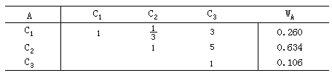
λ_{max}=3.038 CI=0.019
RI=0.58 CR=0.0328＜0.10
C₁—P判断矩阵、C₂—P判断矩阵、C₃—P判断矩阵、分别见122页和123页。
2.层总排序，一致性检验根据以上层次单排序的结果，经过计算，可得对象层（P)的层次总排序（见表3)。
（三)基本结论
综合上述计算过程，可以得出如下两点基本结论：
（1)从C层的排序结果来看，兰州市主导产业选择的准则应该是，首先考虑产业的效益（主要是经济效益)；其次考虑市场需求和远景市场潜力；第三考虑发挥地区优势和资源合理利用问题。
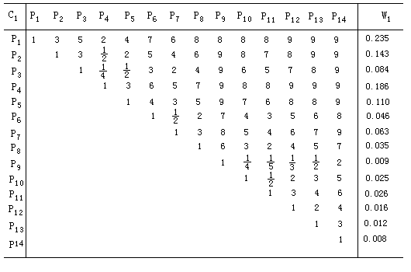
λmax=15.65 CI=0.127RI=1.58CR=0.0804＜0.10
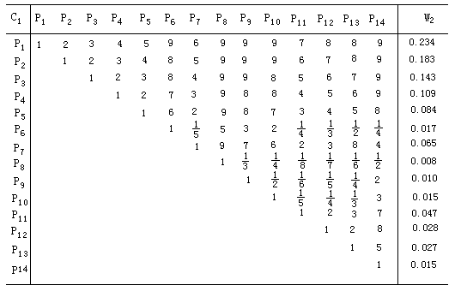
λ_{max}=15.94 CI=0.149RI=1.58CR=0.0943＜0.10
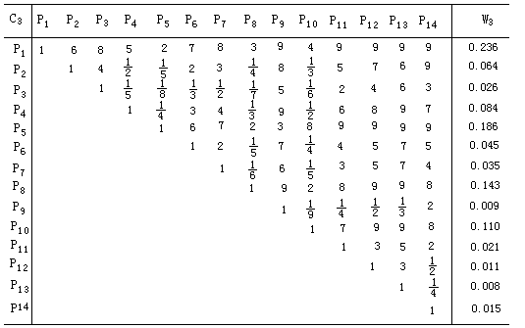
λ_{max}=15.64 CI=0.126
RI=1.58 CR=0.0797＜0.10
表3 对象层（P)的层次总排序
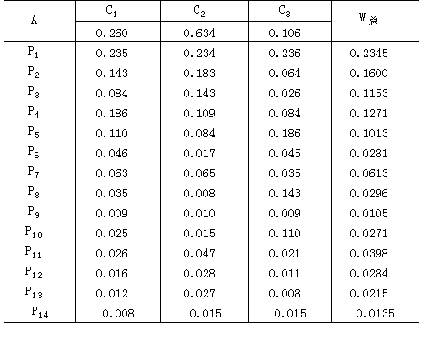
（2)从P层总排序的结果来看，兰州市主导产业选择的优先顺序应该是：P₁（能源工业)＞P₂（交通运输业)＞P₄（化工工业)＞P₃（冶金工业)＞P₅（纺织工业)＞P₇（建筑业)＞P₁₁（电器、电子工业)＞P₈（机械工业)＞P₁₂（农业)＞P₆（建材工业)＞P₁₀（邮电通讯业)＞P₁₃（旅游业)＞P₁₄（饮食服务业)＞P₉（食品加工业)。

